ДЕТСКОЕ ВОРОВСТВО - тема сложная и деликатная, ведь зачастую родители, впервые столкнувшиеся с таким поведением своего ребенка, находятся в замешательстве, напуганы и не знают что предпринять. В самом неблагоприятном варианте развития событий родители сразу же прибегают к строгому наказанию ребенка, не разобравшись в ситуации, что зачастую, приводит к еще большим проблемам и даже закреплению такого «трудного» поведения. Надо сказать, что детское воровство, по своей сути, это вид девиантного поведения и возникает оно, чаще всего, именно в кризисные периоды детского развития или в периоды проблем во внутрисемейных отношениях..
Коротко о главном
Реакция родителей на воровство детей может быть либо деструктивной, либо продуктивной, когда они помогают детям разобраться, что хорошо, а что плохо. Лучшая реакция — та, которая не только помогает ребенку осознать ваши надежды на честность, но и понять, почему это так важно.
Одна из ситуаций, которая гарантированно потрясет даже самых спокойных родителей, — это когда обнаруживается, что ребенок что-то украл. Будьте уверены, что воровство гораздо больше распространено, чем можно себе представить, особенно среди младших детей с еще не сформированными представлениями о собственности. Обычно дети начинают понимать пагубные последствия воровства в возрасте пяти-семи лет. Как только они поймут, что воровство нарушает чьи-то права и может привести к серьезным правовым действиям против них, они смотрят на это уже серьезнее. Одно определенно: дети любого возраста должны уяснить, что брать что-либо без разрешения нельзя, это может иметь серьезные последствия.

Муниципальное автономное дошкольное образовательное учреждение «Буревестниковский детский сад»

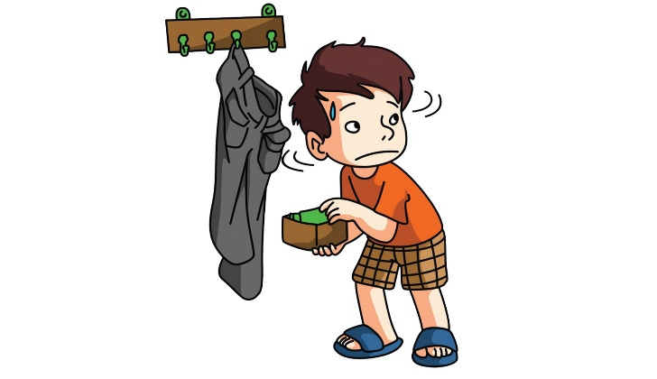

2021 г.

Виды и причины детского воровства:
1. «Истинное» воровство (клептомания). Встречается очень редко и характеризуется непреодолимым желанием что-либо украсть. Клептомания является психическим заболеванием и с ней работает врач-психиатр.
2. Воровство как привлечение внимания. Часто случается так, детское воровство становится показателем того, что отношения между родителями и детьми нарушены. Ребенок в такой ситуации добивается внимания привычным для него способом – демонстрацией негативного поведения.
3. Воровство как отсутствие четких правил в семье. Детское воровство в семье может стать показателем того, что ребенок просто не знал, что например, деньги из маминой сумки брать нельзя или можно брать, но нужно спросить. Если такие правила не оговариваются или они постоянно меняются (сегодня можно, а завтра – нет, чадо может действительно взять деньги, не считая это нарушением семейных правил. Ребенок также может быть слишком мал для того, чтобы пока разделять вещи на «свои» и «чужие».
4. Невротическое воровство. Желание украсть может быть связано с чувством тревоги. Взяв чужую вещь, ребенок испытывает сильные эмоции и острые ощущения, которые заглушают его базовую неуверенность в себе и низкую самооценку.
5. Воровство как «подкуп» сверстников. Если на украденные деньги ребенок покупает подарки и сладости одноклассникам – это верный признак того, что ему не хватает внимания и авторитета у друзей.
6. Воровство «по принуждению». Ребенок может брать в семье деньги и отдавать их кому-то из сверстников или ребятам постарше, находясь в ситуации запугивания и угроз. Такому ребенку обязательно нужна помощь и поддержка родителей.
Четыре шага к прекращению воровства
Существует несколько основных правил поведения родителей, помогающих остановить воровство независимо от того, маленькие у вас дети или постарше.
Шаг 1. Подойдите к ситуации спокойно и оцените намерения ребенка:
- Безусловно, вы будете рассержены и расстроены, но старайтесь держаться спокойно.
- Обвинение ребенка в воровстве и обзывание его воришкой никогда не решат проблему, а ребенок может начать обманывать, чтобы избежать наказания или неодобрения. Вместо этого признайте существование проблемы и сообща справляйтесь с ней.
Шаг 2. Объясните, почему воровать плохо
Изложите ребенку свои взгляды на честность. Именно сейчас постарайтесь, чтобы ребенок понял, почему воровать нехорошо и почему это подрывает моральные устои вашей семьи. Будьте лаконичны и придерживайтесь темы вреда воровства: "Брать без разрешения то, что тебе не принадлежит, — очень плохо. Мы никогда не берем чужие вещи. Нам нужно доверять друг другу. Я надеюсь, что ты будешь уважать собственность других и всегда будешь спрашивать разрешение, прежде чем что-то одолжить". Помните, что детям часто трудно понять разницу между "одолжить" и "взять", поэтому вам придется объяснить ребенку идею права собственности и уважения к ней.
Шаг 3. Делайте замечания и размышляйте над ситуацией
Дети часто не задумываются о пагубных последствиях воровства. Постарайтесь поставить ребенка на место его жертвы и дать почувствовать, насколько обидно, когда крадут твои вещи. Если ребенок маленький, разыграйте ситуацию с его любимой игрушкой. Якобы украв его игрушку, спросите: "Что бы ты почувствовал, если бы украли твою игрушку? Это было бы справедливо?"
Шаг 4. Требуйте восстановления справедливости
И последний шаг — убедитесь в том, что ребенок действительно понимает, почему воровать плохо и что надо сделать, чтобы исправить положение. Лучшее наказание — потребовать, чтобы ребенок извинился перед жертвой и вернул украденную вещь или возместил ущерб. (Лучше, если при этом вы будете сопровождать ребенка.)

